Klimat Kanady

Na podstawie podręcznika, atlasu geograficznego i klimatogramów wykonaj polecenia.
1. Zamaluj na mapie konturowej Kanady występujące na jej terenie strefy klimatyczne oraz ich odmiany. Uzupełnij legendę.
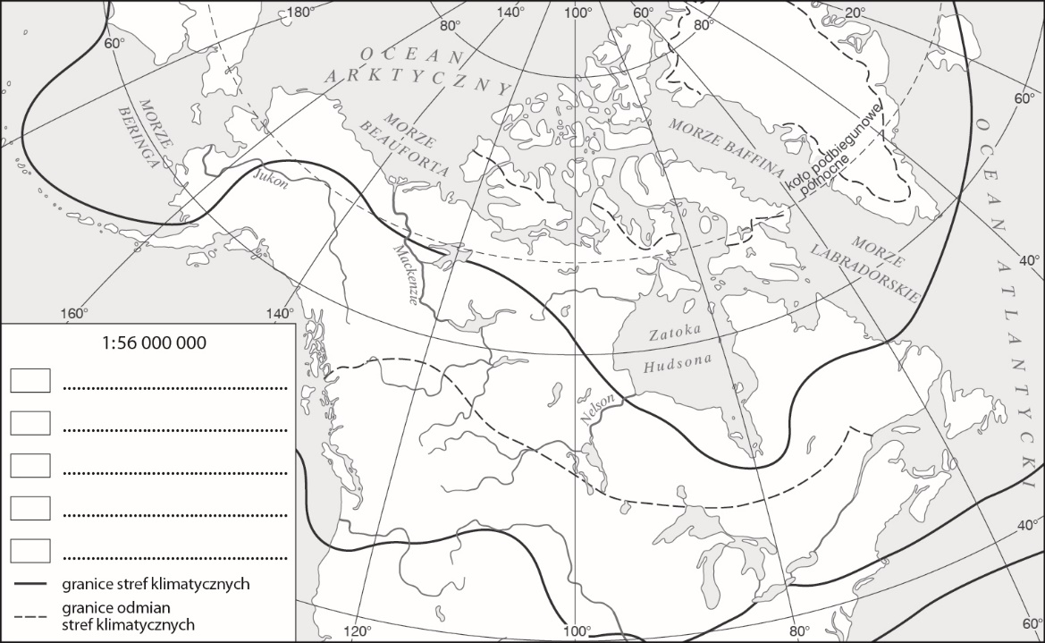 2. Podaj różnice występujące między klimatami subpolarnym a polarnym oraz między klimatami umiarkowanym morskim a umiarkowanym kontynentalnym.
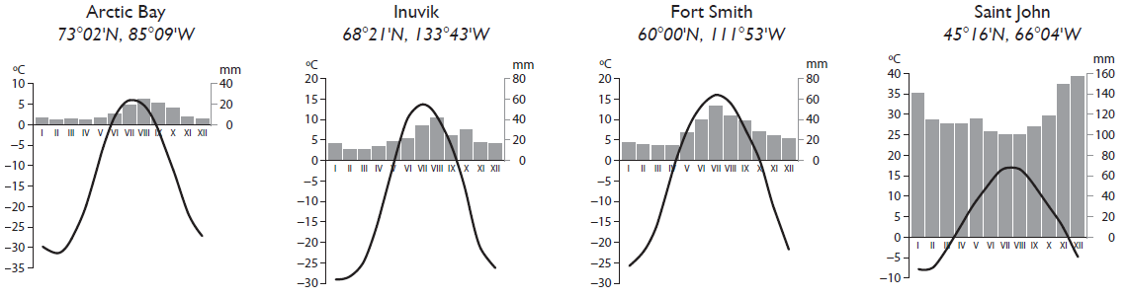
_____________________________________________________________________________________________________________
_____________________________________________________________________________________________________________
3. Do podanych stref klimatycznych dopisz nazwy odpowiednich formacji roślinnych, a następnie krótko je scharakteryzuj.
Strefa klimatów okołobiegunowych – ___________________________________________________________________
_____________________________________________________________________________________________________________
Strefa klimatów umiarkowanych, klimat chłodny – ____________________________________________________
_____________________________________________________________________________________________________________
Strefa klimatów umiarkowanych, klimat ciepły – _______________________________________________________
_____________________________________________________________________________________________________________

Wpływ ukształtowania powierzchni na klimat Kanady

Na podstawie podręcznika i atlasu geograficznego wykonaj polecenia.
1. Zaznacz na mapie konturowej Kanady odpowiednimi kolorami góry, wyżyny i niziny. Następnie podpisz je i uzupełnij legendę.
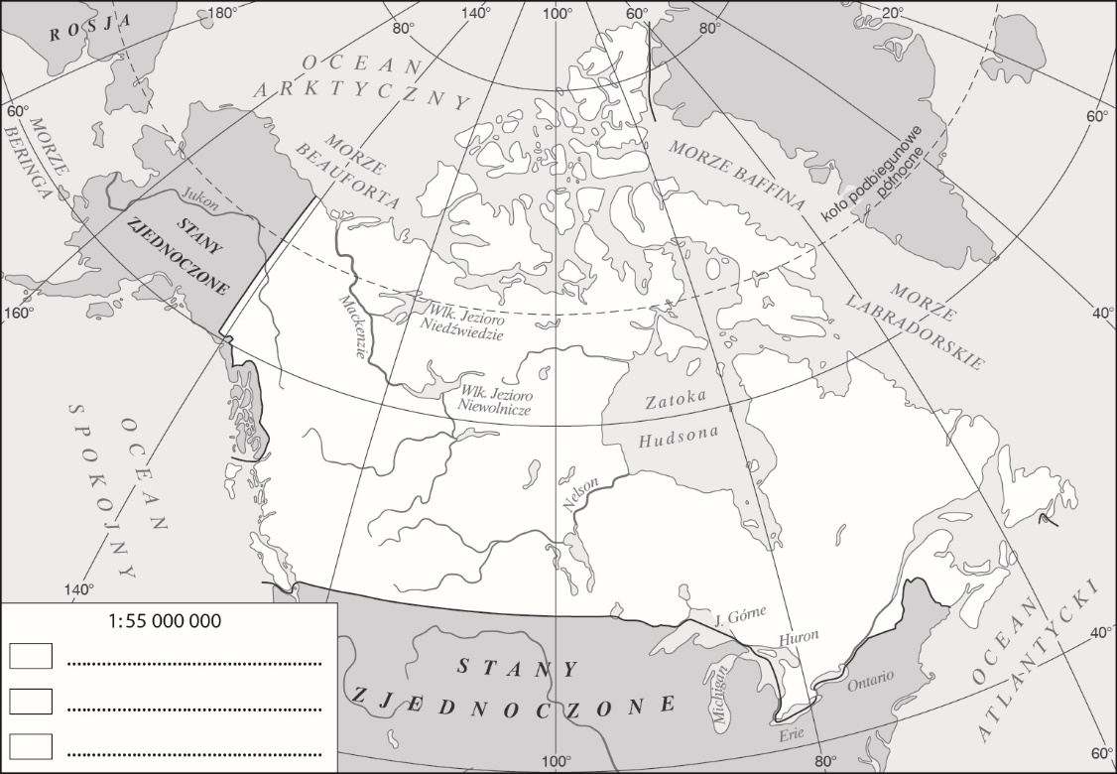

2. Porównaj układ rzeźby terenu Kanady z układem stref klimatycznych. Zapisz wnioski.
____________________________________________________________________________________________________________
____________________________________________________________________________________________________________
____________________________________________________________________________________________________________
3. Opisz, w jaki sposób rzeźba terenu wpływa na klimat Kanady.
____________________________________________________________________________________________________________
____________________________________________________________________________________________________________
____________________________________________________________________________________________________________
Scenariusz lekcji 43

Wpływ prądów morskich na klimat Kanady. Cyrkulacja powietrza

Na podstawie podręcznika i atlasu geograficznego wykonaj polecenia.
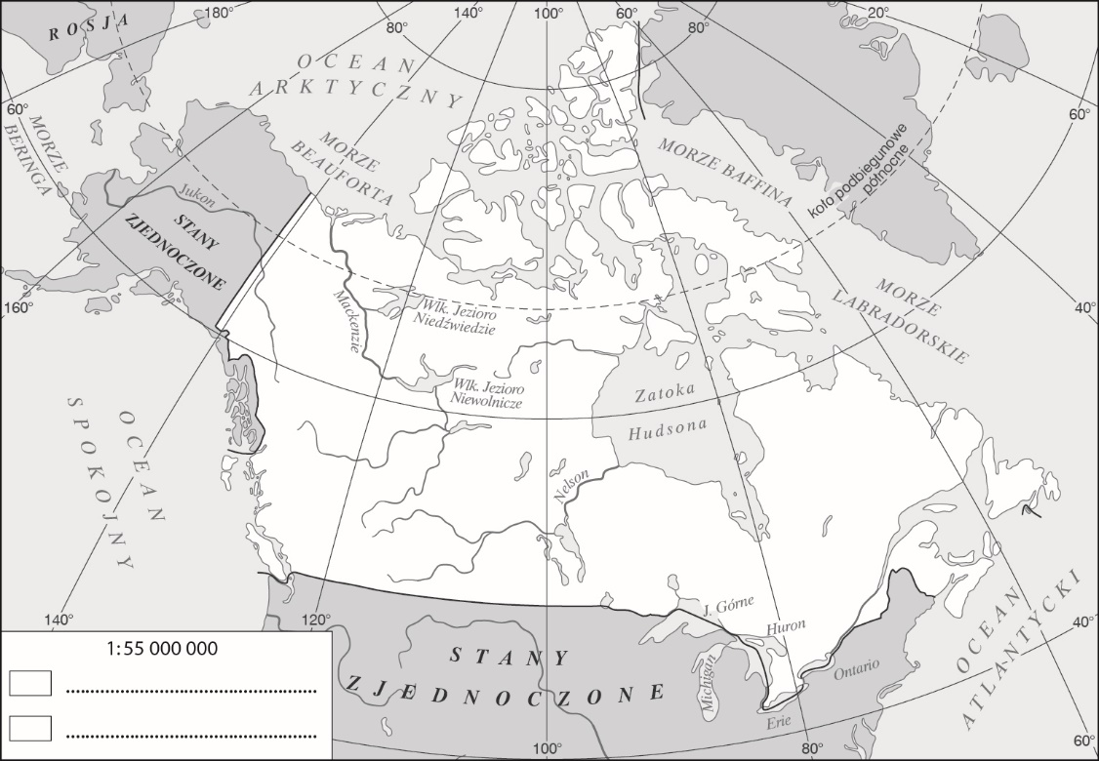

1. Wymień prądy morskie opływające obszar Kanady. Zaznacz je na mapie i uzupełnij legendę.
Prądy ciepłe: ______________________________________________________________________________________________
Prądy chłodne: ____________________________________________________________________________________________
2. Przeanalizuj roczną sumę opadów atmosferycznych oraz średnie roczne wartości temperatury powietrza i określ, jaki wpływ mają prądy morskie na klimat Kanady.
Wpływ prądów ciepłych: _________________________________________________________________________________
_____________________________________________________________________________________________________________
Wpływ prądów chłodnych: ______________________________________________________________________________
_____________________________________________________________________________________________________________
3. Określ różnicę między cyrkulacją powietrza latem oraz zimą w Kanadzie. Oceń wpływ cyrkulacji powietrza na warunki klimatyczne na obszarze Kanady.
44 Scenariusz lekcji
_____________________________________________________________________________________________________________
_____________________________________________________________________________________________________________
_____________________________________________________________________________________________________________

Lasy i rolnictwo w Kanadzie

Na podstawie podręcznika i atlasu geograficznego wykonaj polecenia.
1. Zaznacz na mapie konturowej Kanady lasy oraz obszary wykorzystywane rolniczo. Następnie uzupełnij legendę.

2. Wyjaśnij, dlaczego w zachodniej części Kanady lasy występują do szerokości geograficznych koła podbiegunowego północnego, a w części wschodniej – tylko do równoleżnika 52°N.
_____________________________________________________________________________________________________________
_____________________________________________________________________________________________________________
_____________________________________________________________________________________________________________
3. Oceń wpływ czynników przyrodniczych i pozaprzyrodniczych na rozwój rolnictwa w Kanadzie.
____________________________________________________________________________________________________________
____________________________________________________________________________________________________________
____________________________________________________________________________________________________________
4. Wymień główne rośliny uprawne oraz zwierzęta hodowlane występujące w Kanadzie.
____________________________________________________________________________________________________________
____________________________________________________________________________________________________________

